## 3.1 Lokasi Penelitian

Berisikan lokasi tempat dilaksanakan penelitian dalam penyusunan skripsi/tesis.

## 3.2 Metode Penelitian

Metode penelitian Research and Development (R&D) merupakan proses sistematis yang dilakukan oleh organisasi atau perusahaan untuk memperluas pengetahuan, menciptakan inovasi, dan mengembangkan teknologi baru. R&D melibatkan kegiatan penelitian yang terencana dan eksperimen untuk mendapatkan pemahaman baru, mengidentifikasi solusi baru, dan mengembangkan produk, layanan, atau proses baru.

Tujuan utama dari R&D adalah untuk meningkatkan kemampuan organisasi untuk bersaing, menghadapi perubahan pasar, dan menciptakan keunggulan kompetitif. Melalui R&D, perusahaan dapat mengidentifikasi peluang baru, memahami kebutuhan pasar, dan mengembangkan produk atau teknologi yang inovatif untuk memenuhi kebutuhan tersebut

Pada Proses R&D melibatkan langkah-langkah berikut:

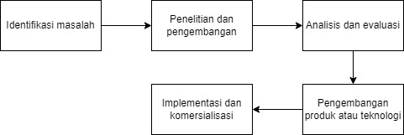

Gambar 3.1 Langkah Penelitian

## 3.3 Bahan Penelitian

Berikut ini adalah daftar bahan yang digunakan untuk penelitian, ada di tabel 3.2 :

Tabel 3.2 Bahan Yang Digunakan

|  |  |  |
| --- | --- | --- |
| **No.** | **Nama Bahan** | **Jumlah** |
|  | ESP32 WROOM | 1 |
|  | Buzzer 3-24V DC | 1 |
|  | Sensor MQ4 | 1 |
|  | Module Voltage to Current 4-20Ma | 1 |
|  | Module Current 4-20mA to Voltage | 1 |
|  | OLED Display 0.96 inc | 1 |
|  | LED | 3 |
|  | MicroSD Card | 1 |
|  | Modul MicroSD Card | 1 |
|  | Modul RTC DS3231 | 1 |
|  | Modul Step Down LM2596 | 1 |
|  | Adaptor 12 Volt 1A | 1 |
|  | Kabel AWG 22 /Serabut Tembaga 3 Meter | 1 |
|  | PCB | 1 |
|  | Junction Box 130 x 80 x 70 mm | 1 |
|  | Box Hitam x5 | 1 |
|  | Cable Gland | 4 |
|  | Resistor 10K | 1 |

## 3.4 Alat Penelitian

Berikut ini adalah daftar alat yang digunakan untuk penelitian, ada di tabel 3.1.

Tabel 3.1 Alat Yang Digunakan

|  |  |  |
| --- | --- | --- |
| **No.** | **Nama Bahan** | **Jumlah** |
|  | LB02A Proses Calibrator | 1 |
|  | Tabung gas Portable | 1 |
|  | Multimeter Digital | 1 |
|  | Solder | 1 |
|  | Bor Listrik | 1 |
|  | Komputer | 1 |
|  | USB B 2.0 | 1 |
|  | HT56 ases Leak Detector 1000 PPM | 1 |
|  | Cutter | 1 |

Adapun spesifikasi dari komputer yang digunakan dalam penelitiannya sebagai berikut:

* Komputer i7-3770 CPU
* RAM 16 GB
* Hard-disk 500 GB
* Monitor 23 inch

### 3.4.1 Perangkat Keras

Dalam penelitian dibutuhkan perangkat keras dengan spesifikasi minimum seperti yang dapat dilihat pada Tabel 3.1.

Tabel 3. 1 Perangkat Keras

| **Hardware** | **Spesifikasi** |
| --- | --- |
| Jenis Komputer | Processor Intel Celeron CPU 1007U @1.50GHz |
| RAM | 2.00 GB |
| Hardisk | 500 GB |
| Monitor | 136668 (32 Bit) (60 Hz) |
| Signal Generator | Process Calibrator LB02A |

### 3.4.2 Perangkat Lunak

Perangkat lunak yang digunakan dalam penelitian ini dapat dilihat pada Tabel 3.2.

Tabel 3. 2 Perangkat Lunak

| **Software** | **Spesifikasi** |
| --- | --- |
| Sistem Operasi | Microsoft Windows 10 |
| Web Browser | Google Chrome |
| Bahasa Pemrograman | C++ |
| Sketch Pemrogaman | Arduino IDE V 2.3.2 |
| Office 365 | Microsoft Office 2013 |

## 3.5 Jalan Penelitian

Berikut adalah diagram alur penelitian Research and Development yang digunakan pada penelitian ini :

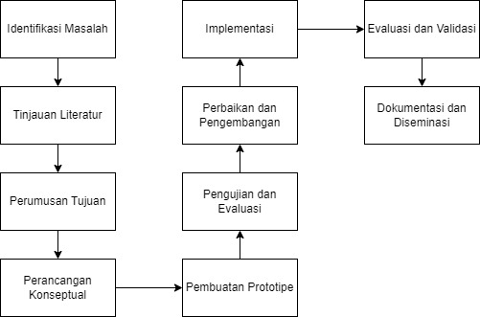

Gambar 3.2 Penelitian Research and Development

1. Identifikasi Masalah

Langkah awal dalam penelitian R&D adalah mengidentifikasi masalah atau kebutuhan yang perlu diselesaikan atau dikembangkan melalui Langkah awal dalam penelitian R&D adalah mengidentifikasi masalah atau kebutuhan yang perlu diselesaikan atau dikembangkan melalui penelitian.

1. Tinjauan Literatur

Melakukan tinjauan literatur yang komprehensif untuk memahami penelitian terkait yang telah dilakukan sebelumnya dan memperoleh pengetahuan yang relevan dalam bidang tersebut.

1. Perumusan Tujuan

Merumuskan tujuan penelitian R&D yang jelas dan spesifik, yang mencakup hasil yang diharapkan dan kontribusi yang diinginkan.

1. Perancangan Konseptual

Merancang konsep atau gagasan solusi yang potensial untuk menyelesaikan masalah yang diidentifikasi berdasarkan tinjauan literatur dan pemahaman terkait.

1. Pembuatan Prototipe

Membuat prototipe atau model awal dari solusi yang diusulkan, baik dalam bentuk perangkat keras maupun perangkat lunak, untuk menguji dan mengembangkan konsep yang dirancang.

1. Pengujian dan Evaluasi

Melakukan pengujian prototipe untuk mengevaluasi kinerja, keandalan, efektivitas, dan kesesuaian dengan tujuan penelitian. Hasil pengujian digunakan untuk memperbaiki dan mengoptimalkan solusi yang diusulkan.

1. Perbaikan dan Pengembangan

Berdasarkan hasil pengujian dan evaluasi, melakukan perbaikan dan pengembangan lanjutan terhadap prototipe atau konsep solusi yang diusulkan untuk meningkatkan kinerja dan efisiensi.

1. Implementasi

Mengimplementasikan solusi yang dihasilkan dalam lingkungan yang relevan atau dalam konteks aplikasi yang sesuai.

1. Evaluasi dan Validasi

Mengevaluasi solusi yang diimplementasikan dan melakukan validasi terhadap keberhasilan dan efektivitas solusi yang dikembangkan, berdasarkan parameter yang ditetapkan sebelumnya.

1. Dokumentasi dan Diseminasi

` Mendokumentasikan hasil penelitian, termasuk metode, temuan, dan rekomendasi. Melakukan diseminasi informasi melalui publikasi ilmiah, konferensi, atau laporan penelitian untuk berbagi pengetahuan dan kontribusi dengan komunitas ilmiah dan praktisi terkait.

Bagian ini menjelaskan tahap-tahap dalam metodologi penelitian yang digunakan. Contoh.

Berikut tahapan-tahapan metodologi dalam penelitian ini, seperti pada Gambar 3.1.

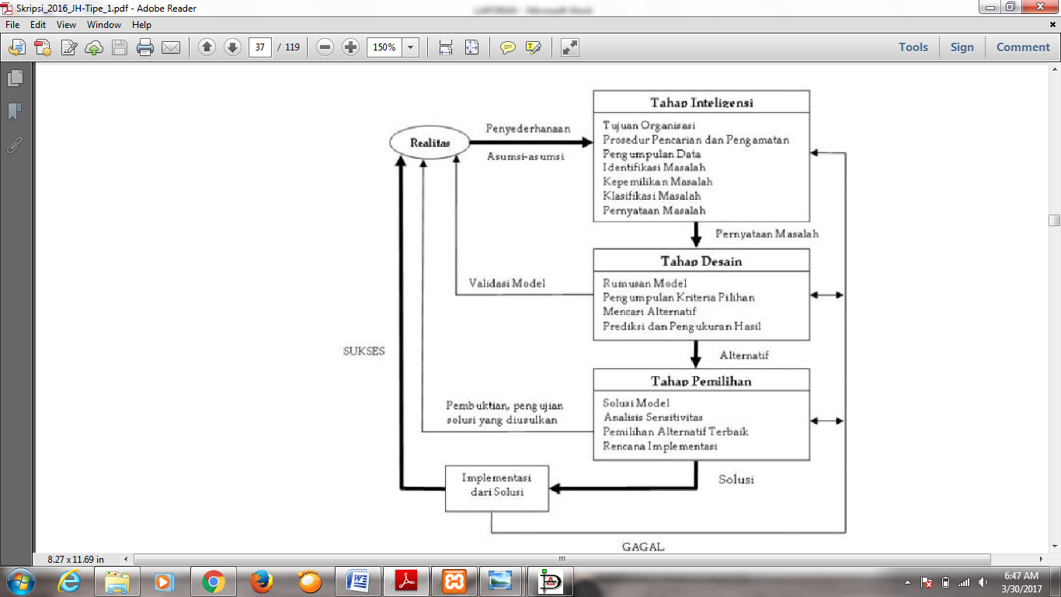

Gambar 3. 1 Tahapan Penelitian (Turban, 2005)

Selanjutnya jelaskan tahap-tahap yang tertera pada Gambar 3.1 tersebut, dipisah menjadi Sub-Bab, misalnya :

### 3.5.1 Tahap Intelegensi

### 3.5.2 Tahap Desain

#### 3.5.2.1 Flowchart Sistem

#### 3.5.2.2 Perancangan DFD / UML

#### 3.5.2.3 Perancangan Database

#### 3.5.2.4 Rancangan Antar Muka

### 3.5.3 Tahap Implementasi

### 3.5.4 Tahap Pemilihan